Bruno Mastroianni

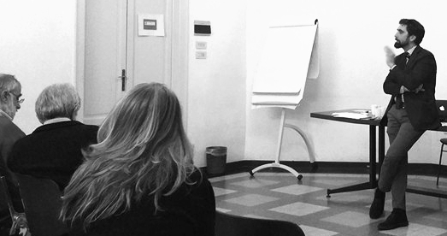

Così Mastroianni dice di se stesso (cf http://brunomastroianni.blogspot.it/p/chi-sono.html):

Ho un chiodo fisso: la comunicazione. Soprattutto perché riguarda i significati profondi dell'esistenza. Mi sono laureato in filosofia e questo è un bene: la comunicazione è una cosa troppo seria per lasciarla solo ai comunicatori. Senza spocchia però, anche perché faccio parte della categoria: sono giornalista e mi occupo di relazioni con i media, comunicazione istituzionale e comunicazione digitale soprattutto per organizzazioni del nonprofit e della Chiesa.
Alla facoltà di comunicazione istituzionale della Pontificia Università della Santa Croce www.pusc.it curo il corso di Media Relations. Mi occupo dei progetti italiani dell’Associazione Iscom www.iscom.info (ente che fa formazione e consulenza per la comunicazione di organizzazioni non profit) e dirigo l’Ufficio Comunicazione dell’Opus Dei Italia www.opusdei.it.
Faccio anche qualcosa per la TV (la regina dei media non va mai trascurata): ho una piccola consulenza per La Grande Storia, RaiTre, e sono stato consulente della trasmissione A Sua Immagine (RaiUno) per la quale ho curato l'interazione con il pubblico attraverso i social.
In questo blog raccolgo ciò che scrivo qua e là, in particolare mi dedico alla #guidasocial: una riflessione su come stiamo online, dedicata a persone di buona volontà pronte a coltivare e costruire legami per una comunicazione pienamente umana sul Web. Io li chiamo contadini digitali.
Tra i libri che ho pubblicato: "La missione digitale. Comunicazione della Chiesa e social media" (curato con Giovanni Tridente), Edusc, 2016; "Parlare di fede in Tv. Breve corso di Media Training per farsi capire sul piccolo schermo" (con Raffaele Buscemi), Edusc 2015; "La relazione con i media. L'ufficio stampa delle istituzioni senza scopo di lucro" (con Marc Carroggio e Francesco Gagliardi) Aracne 2012.

